专项突破七 伏安法实验

一、探究电流与电压的关系
1. (2018临沂)(7分)在“探究电流与电压的关系”实验中：
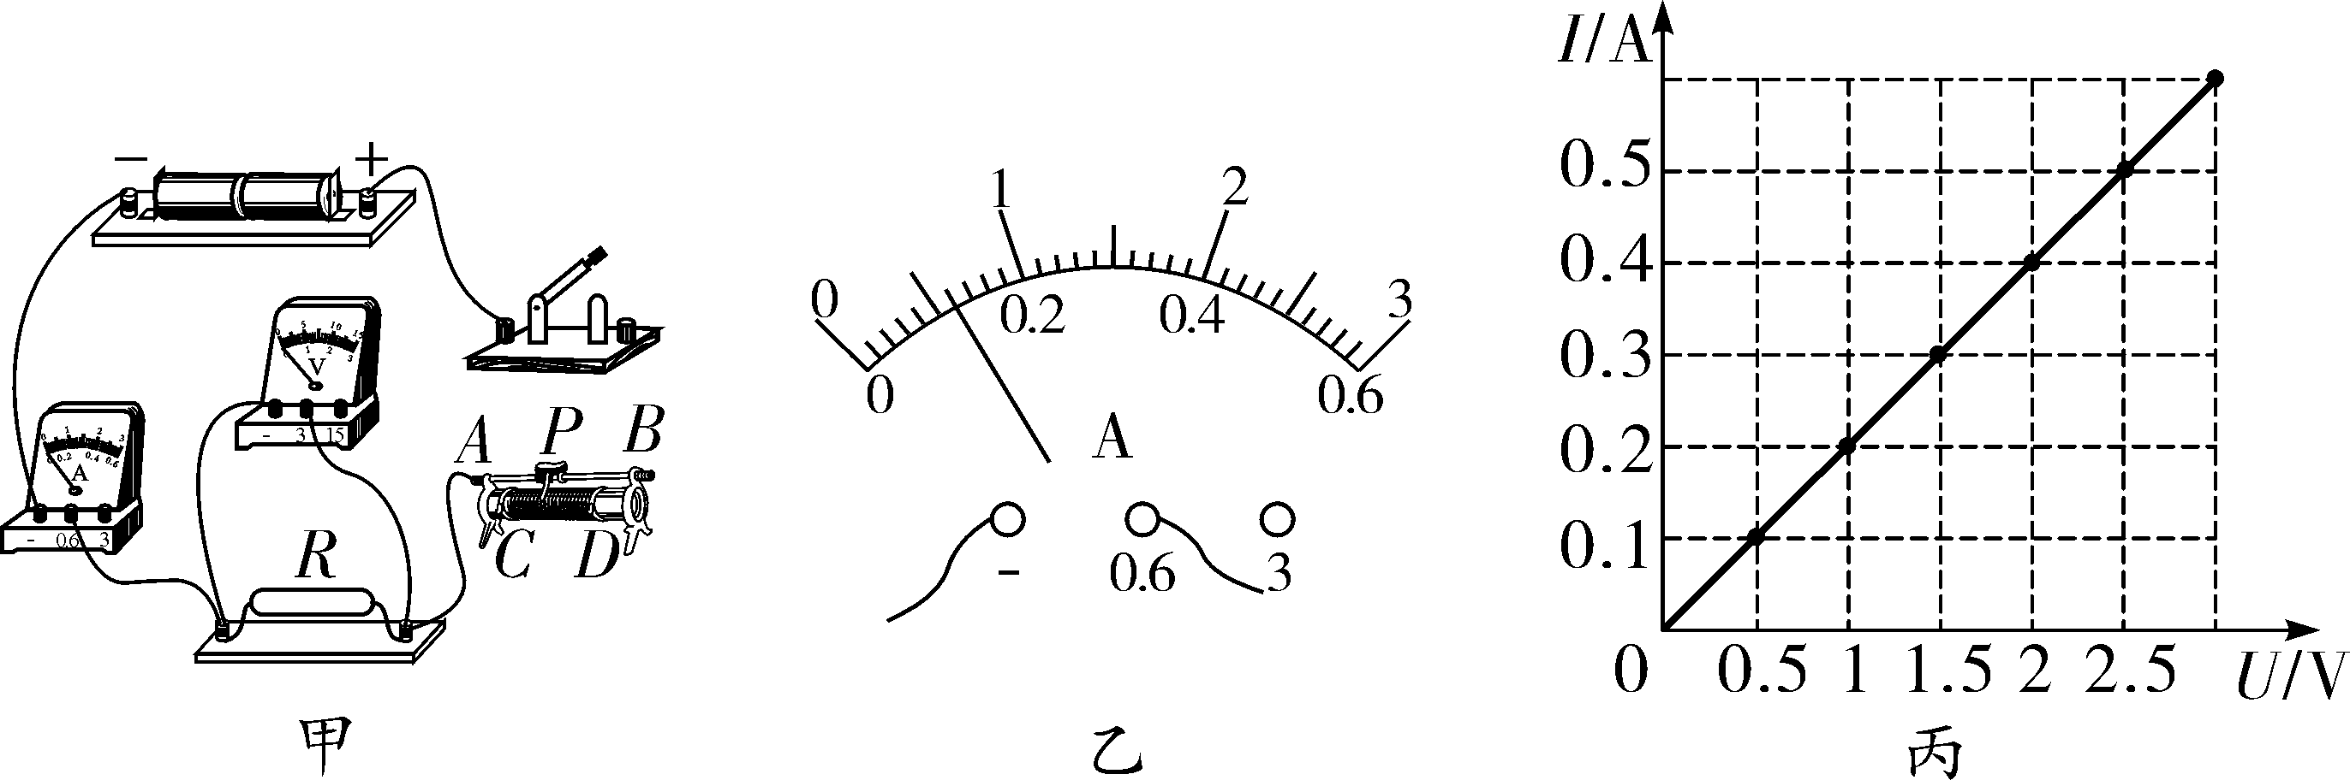
第1题图
(1)请用笔画线代替导线，将甲图中电路连接完整，要求滑片P向B端滑动时，滑动变阻器接入电路的电阻变大(连线时导线不允许交叉)；
(2)正确连接好电路后，闭合开关发现电压表示数为2.8 V，电流表无示数，滑动滑片P两表示数均无变化，则故障原因是________________；
(3)小明排除故障后，移动滑片P到某一位置时电流表示数如图乙所示，此时通过电阻的电流为________A，若要增大电阻两端的电压，应将滑片P向________(选填“A”或“B”)端移动；
(4)实验中测得多组数据，绘制出电阻R的I－U图像如图丙所示：由图像可得电流与电压的关系是：____________________________________________________________；本实验所用电阻的阻值为________Ω.
2. (2019连云港)(10分)某实验小组利用如图所示电路探究“导体中电流和电压的关系”，提供的实验器材有：电源(6 V)、电流表、电压表、定值电阻(10 Ω)、滑动变阻器(40 Ω 0.5 A)、开关和导线若干．
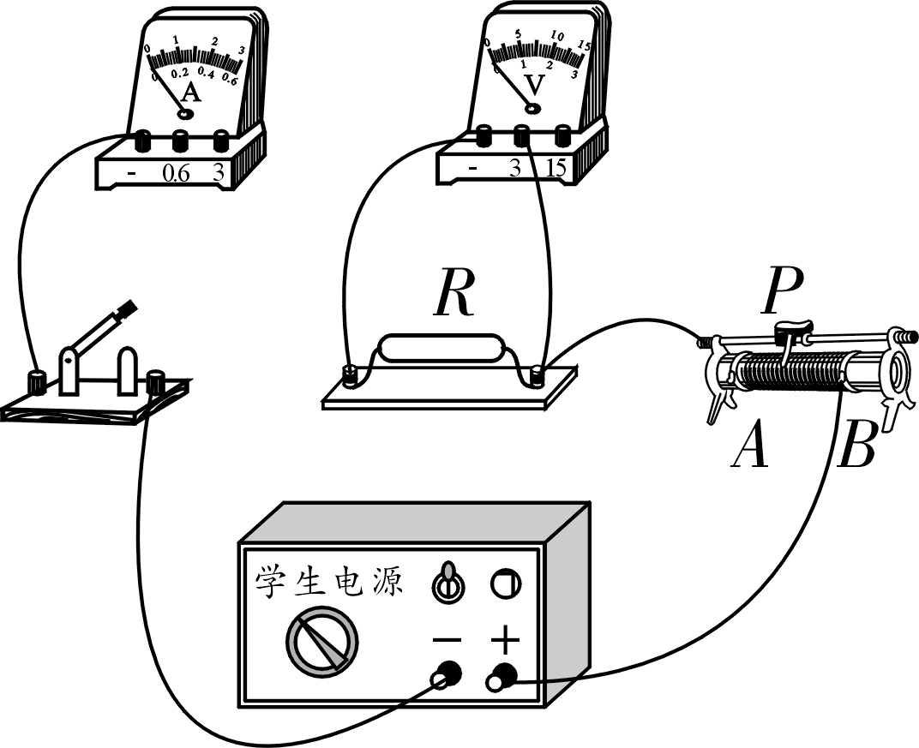
第2题图
(1)请用笔画线代替导线，将图中实物电路连接完整；
(2)闭合开关前，应该将滑片P置于________端(选填“A”或“B”)；
(3)小明同学进行了正确的实验操作，某次电流表的示数为0.2 A，此时定值电阻消耗的功率为________W，变阻器接入电路的阻值为________Ω；
(4)同组的小红同学想要探究“导体中电流和电阻的关系”，她又找来了两个阻值分别为5 Ω和20 Ω的电阻，用图示电路，为完成三次实验，则定值电阻两端电压的最小预设值是________V.

二、探究电流与电阻的关系
3. (2019山西)(7分)在“探究电流与电阻的关系”实验中：
(1)如图甲所示，请你用笔画线代替导线，将图中电路连接完整(请勿更改原有导线，导线不得交叉)，要求：当滑动变阻器的滑片P向左移动时，电路中的电流变大．连接电路时，开关必须________．
(2)闭合开关后，发现电压表有示数且接近电源电压，电流表无示数，其原因可能是____________．
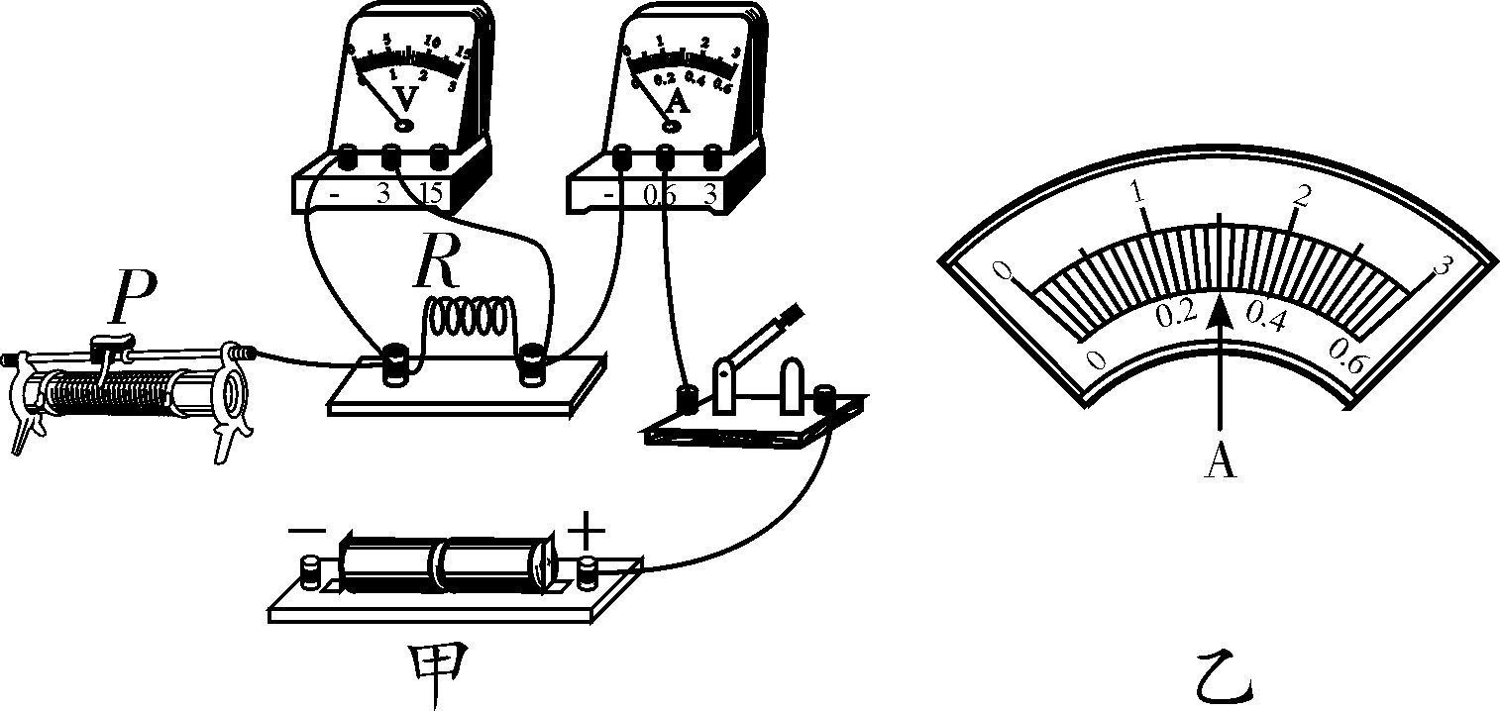
第3题图
(3)实验过程中，将 5 Ω的电阻接入电路中，闭合开关，调节滑动变阻器滑片P至适当位置，此时电流表示数如图乙所示，则电流表示数为________A．将5 Ω 的电阻更换为10 Ω的电阻，闭合开关，应将滑动变阻器的滑片P向________(选填“左”或“右”)端移动，使电压表示数为________V.
4. (2019镇江)(8分)小兵利用图甲电路来探究电流与电阻的关系，他在实验中控制电压表示数为U₀不变，相关器材规格已在图中标明．
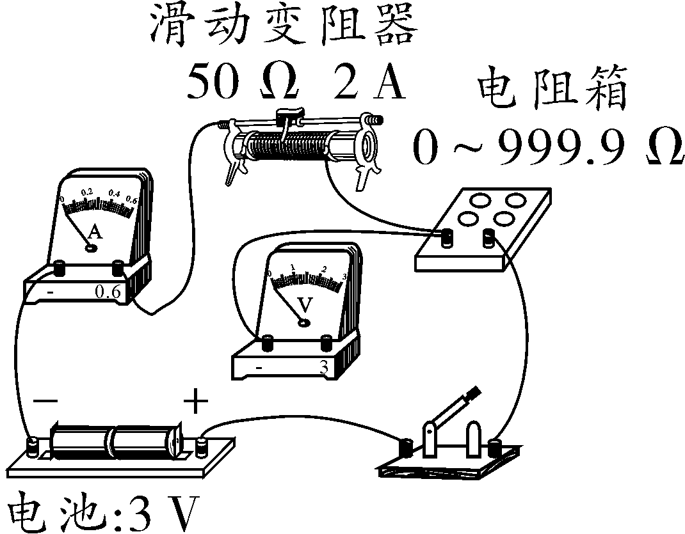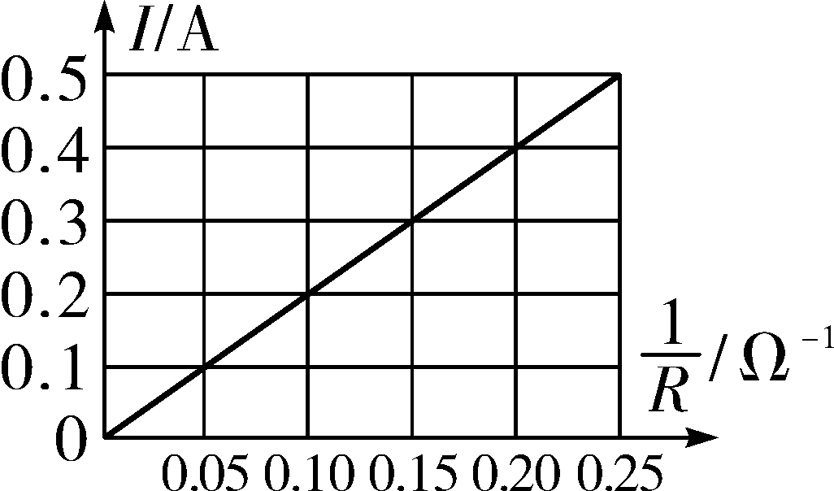
甲 乙
第4题图
(1)请用笔画线代替导线将电压表接入电路；
(2)开关闭合前，滑动变阻器的滑片应置于图中最________端(选填“左”或“右”)；
(3)闭合开关，将电阻箱调至某阻值．调节滑动变阻器时，他发现电压表示数始终为零而电流表示数有明显变化．经检查是由于某处被短路而造成的，被短路的是________；
(4)小兵调节电阻箱阻值R，进行多次实验，所绘制的I与关系图线如图乙所示．由此可知U₀＝________V，实验结论是：在电压一定时，________________________________；
(5)若由于电池电量不足，小兵换用4.5 V电源后继续实验，进行了如下操作：
①将电阻箱阻值先调到4 Ω进行实验，实验完成后断开开关；
②再将电阻箱阻值调至15 Ω后，闭合开关进行实验；
则由于小兵在上述操作中的一个疏漏，将会导致__________________________________；
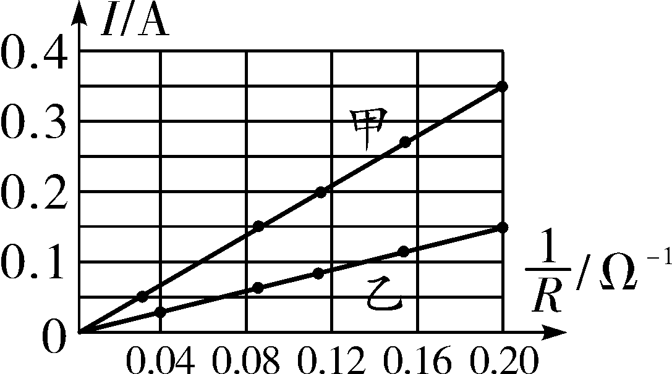
第4题图丙
(6)小华利用图甲电路和器材也对电流与电阻的关系进行了探究．在5 Ω～25 Ω范围内，他将电阻箱阻值R调至5个不同的值分别进行了实验．则他根据实验数据描点所绘制的I与关系图线不可能是图丙中的________(选填“甲”或“乙”)，理由是___________________．

三、测量定值电阻的阻值
5. (2019兰州)(5分)某同学采用“伏安法”测量某定值电阻R_{x}的阻值．
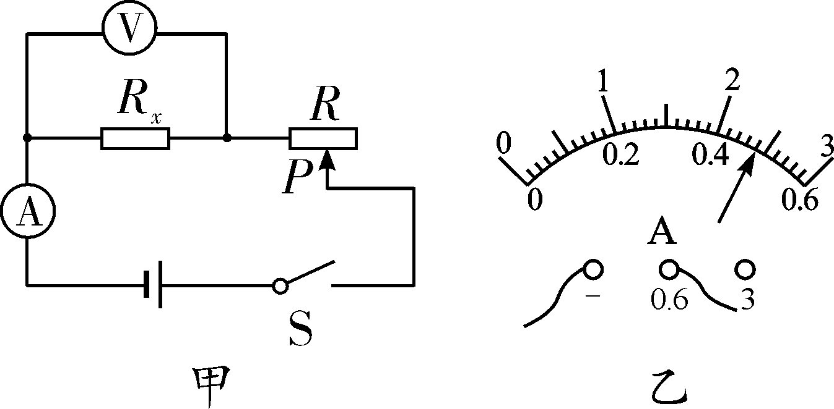
第5题图
实验次数 | 1 | 2 | 3
电压U/V | 1.5 | 2.0 | 2.5
电流I/A | 0.31 | 0.40
电阻R_{x}/Ω | 4.8 | 5.0
R_{x}的平均值/Ω
(1)按图甲连接电路时，应先________开关，并将滑动变阻器的滑片P移到阻值最大处．
(2)闭合开关后，发现向左移动滑动变阻器的滑片P时，电流表的示数变大、电压表的示数变小，你认为电路连接中存在的错误是___________________________________________．
(3)排除故障后，闭合开关，改变电阻R_{x}两端的电压，进行了三次测量．在第三次测量中电流表的示数如图乙所示，其示数为________A.
(4)根据三次实验数据可得，定值电阻R_{x}的阻值为________Ω.(结果保留一位小数)
(5)将电阻R_{x}换成小灯泡，重复上述实验，发现几次实验中，所测小灯泡的电阻值相差较大，原因可能是__________________________．
6. (2019贵港)(8分)用“伏安法”测未知电阻的阻值．
(1)请用笔画线表示导线，将图甲所示的实物连接成完整电路．要求：滑动变阻器的滑片P向右移动时，电流表示数变小(请勿更改原有导线，导线不能交叉)．
(2)连接电路前，开关必须________．电路接通前，滑动变阻器的滑片P应该移至图中________处(选填“A”或“B”)．
(3)小林闭合开关后，发现电流表示数为零，但电压表有示数，此时电路中的一处故障是待测电阻R_{x}________(选填“短路”或“断路”)．
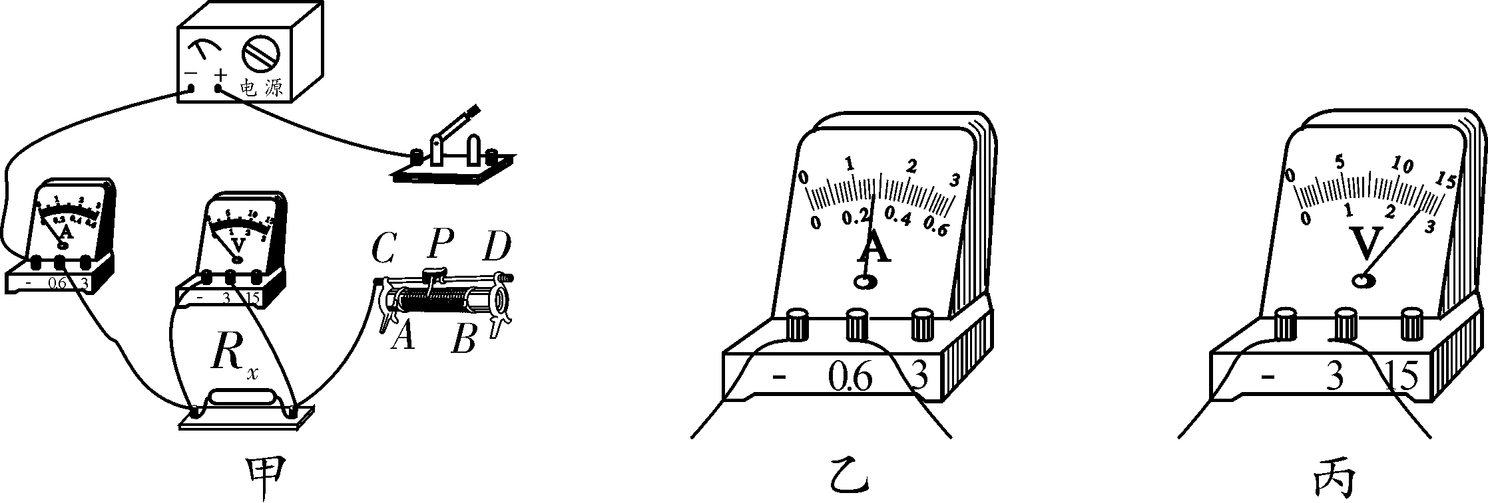
第6题图
(4)小林排除故障后，用滑动变阻器调节接入电路中的电阻，对应每次变化各测一次电流值和相应的电压值并记录到表格中．有一次测量电流表的指针如图乙所示，其示数为________A；另一次测量电压表的指针如图丙所示，其示数为________V．小林根据几组实验数据计算出R_{x}的值．为了进一步减小误差，绘制了R_{x}的U－I图像．

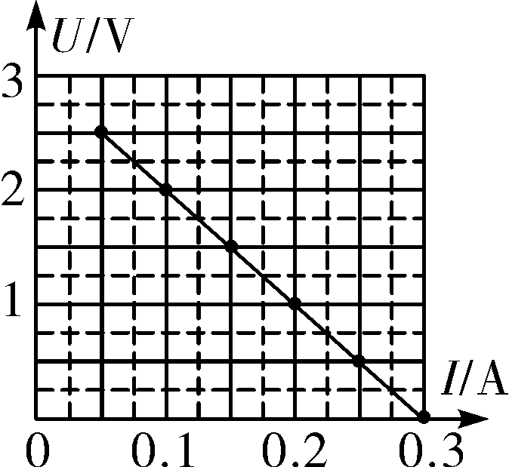
第6题图丁
(5)另一组的小宇用相同的器材进行实验，并根据自己所记录的实验数据绘制了如图丁所示的U－I图像．小林发现小宇绘制的U－I图像和自己绘制的U－I图像不同，你认为其原因是小宇____________________________；小林根据小宇的U－I图像也可计算出待测电阻R_{x}＝________Ω(实验过程中电源电压保持不变)．
7. (2019苏州)(8分)小明要测量定值电阻R_{x}的阻值(约十几欧)．现有器材：电源(6 V)、滑动变阻器、电流表、电压表、开关各一个，导线若干．
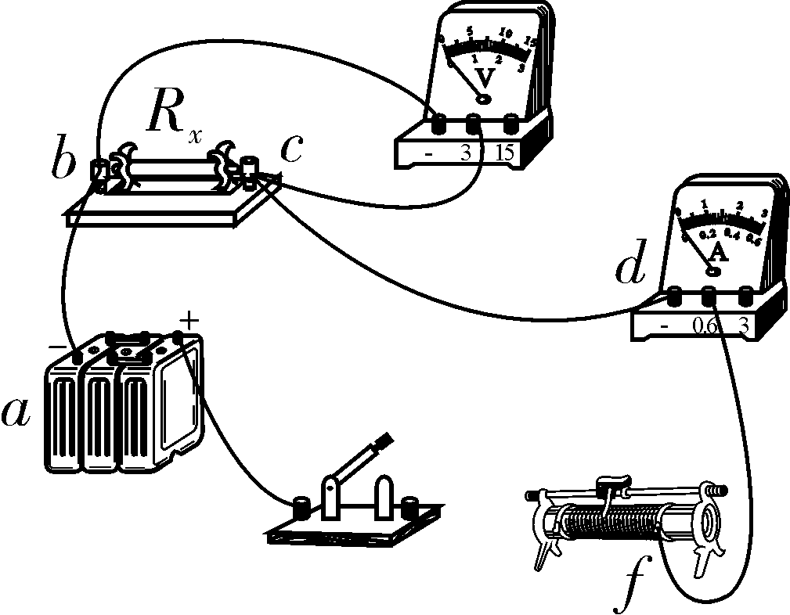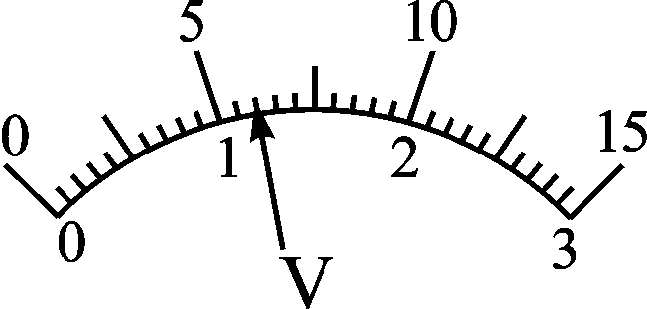
甲 乙
第7题图
(1)他设计并连接了如图甲所示电路．请用笔画线代替导线，将该电路连接完整；
(2)电路连好后，闭合开关前，应将滑动变阻器滑片移至最________端，闭合开关，移动滑片到某一位置，电压表示数如图乙所示，此时R_{x}两端的电压为________V；
(3)当小明准备读取电流表示数时，发现两电表示数突然都变为0，他用一条导线检查电路故障，当将该导线两端分别接到a、d接线柱上，发现电流表有示数，电压表示数仍为0；当将该导线两端分别接到c、 f接线柱上，发现电压表有示数，电流表示数仍为0；则由此可以判断故障是：________________；
(4)排除故障后继续实验，却不慎将电流表损坏，小明发现桌上有一根标有长度刻度、总长为20.0 cm、总阻值为10 Ω的均匀电阻丝，还有一根带有鳄鱼夹的导线(如图丙所示)．查阅资料了解到，均匀电阻丝阻值与长度成正比，经过思考，重新设计了如图丁所示的电路(AB为电阻丝，C为鳄鱼夹)，继续进行实验．
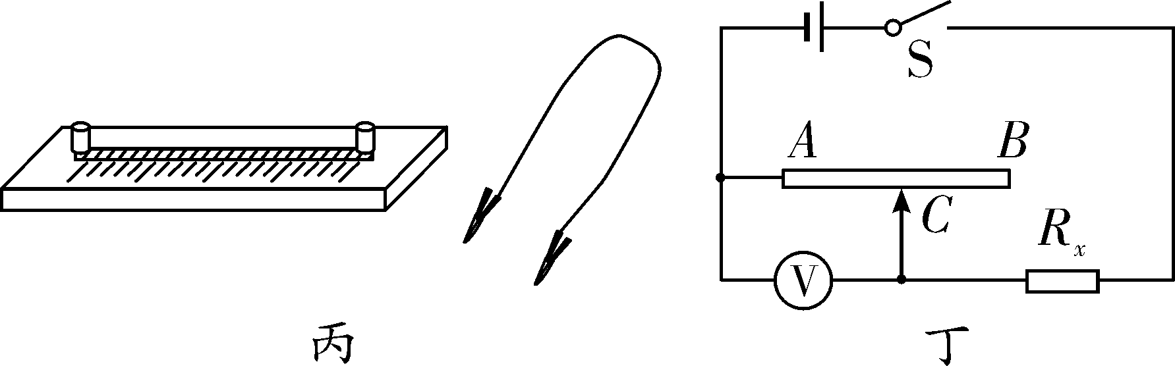
第7题图
①根据已知条件判断，电压表量程应选用______V；
②按照图丁所示电路连接好器材，多次实验测得数据如下表所示：
次数 | 1 | 2 | 3
AC长度(cm) | 4.0 | 14.0 | 20.0
电压表示数(V) | 0.8 | 2.0 | 2.4
求出第1次实验时电路中的电流I₁＝________A；利用表中所有数据求出待测电阻R_{x}＝________Ω.

四、测量小灯泡的电阻
8. (2019北京)(6分)某同学测量额定电压为2.5 V的灯泡L在不同电压下的电阻．
(1)他连接了如图甲所示的实验电路，其中有一个元件与导线连接有误，这个元件是：________．
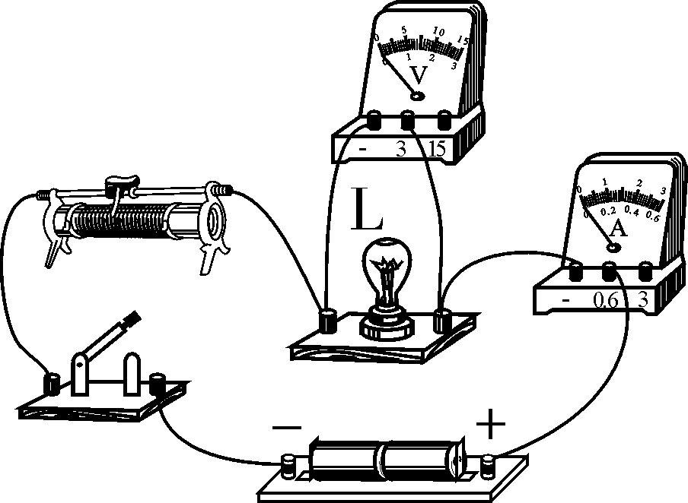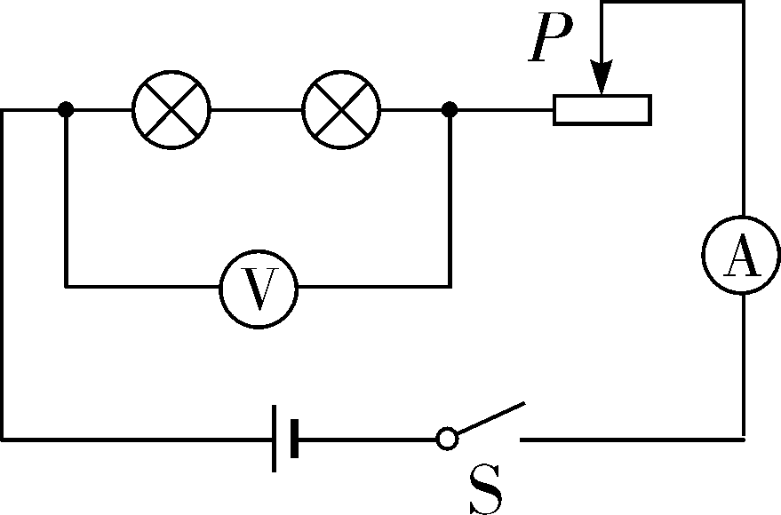
甲 乙
第8题图
(2)改正(1)中的错误后，闭合开关，调节滑动变阻器，进行多次测量，测量的数据如下表所示.
电压U/V | 0.9 | 1.3 | 1.7 | 2.1 | 2.5
电流I/A | 0.18 | 0.22 | 0.24 | 0.26 | 0.28
请完成下列问题．
①小灯泡L正常发光时的电阻R₁＝______Ω.(结果保留一位小数)
②若将与上述小灯泡L规格完全相同的两个小灯泡串联接入电路，如图乙所示．闭合开关，调节滑动变阻器，使电压表的示数为 1.8 V，则电流表的示数应为________A.
9. (2019攀枝花)(5分)某学习小组的同学为测量小灯泡在不同电压下的电阻，设计了实验电路并进行了部分连接，如图甲所示．
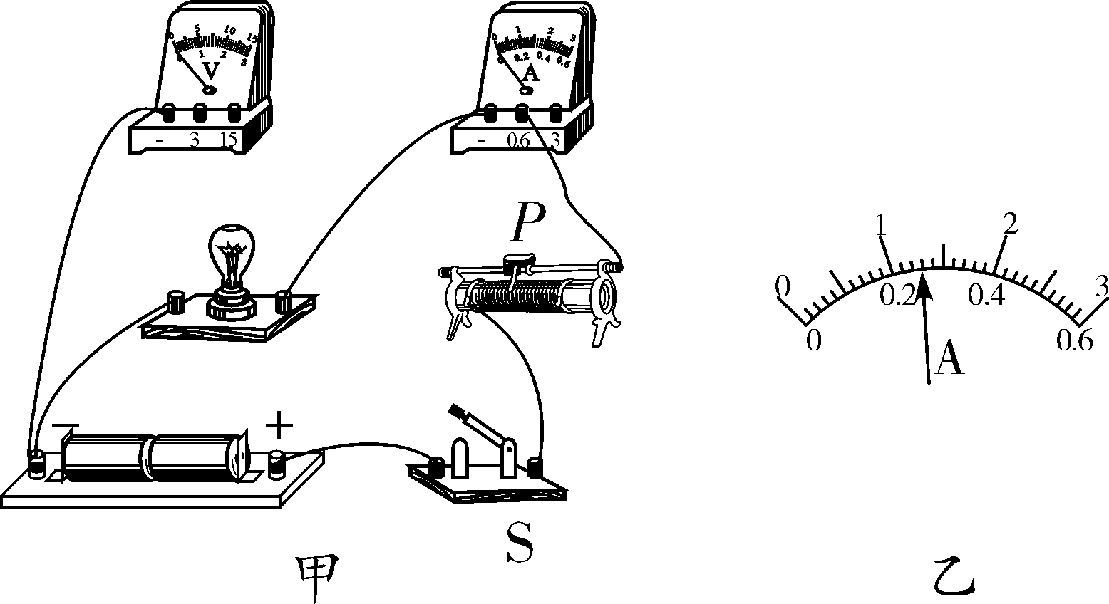
第9题图
(1)请将图甲中的实物电路补充完整；
(2)为了保护电路，闭合开关S前，应将滑片P移到滑动变阻器的________(选填“左”或“右”)端；
(3)闭合开关S，该小灯泡正常发光，调节滑动变阻器，让电压逐次降低，测量的数据如下表：
数据序号 | 1 | 2 | 3 | 4 | 5 | 6 | 7
发光情况 | 明亮 | 不很亮 | 不亮 | 较暗 | 微光 | 熄灭 | 熄灭
电压U/V | 2.5 | 2.1 | 1.7 | 1.3 | 0.9 | 0.5 | 0.1
电流I/A | 0.28 |  | 0.24 | 0.21 | 0.19 | 0.16 | 0.05
计算的电  阻R/Ω | 8.9 |  | 7.1 | 6.2 | 4.7 | 3.1 | 2.0
当电压表的示数为2.1 V时，电流表的示数如图乙所示为________A，此时小灯泡的电阻为________Ω；
(4)分析表中数据，可以发现小灯泡的电阻随电压的减小而________．

五、特殊方法测电阻
10. (2019安徽)(8分)图甲为伏安法测电阻的实验电路图．
(1)闭合开关前，滑动变阻器的滑片P应置于________(选填“a”或“b”)端；
(2)小亮同学用完好的器材按图甲正确连接好电路，“试触”时，发现电流表的指针偏转很小；移动滑动变阻器的滑片，发现指针偏转仍然较小．产生该现象的原因可能是：______________________________；
(3)电路调试完成后，某次实验中电压表和电流表示数如图乙和丙所示，则此时被测电阻两端的电压为________V，该电阻的阻值为________Ω.
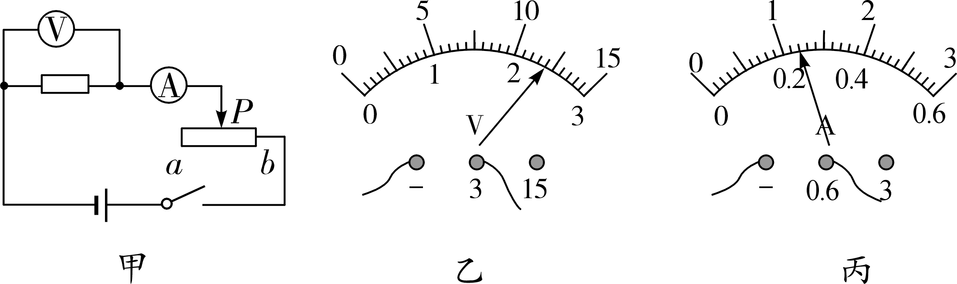
第10题图
11. (2019益阳)(8分)测量电阻R_{x}的电路如图甲所示，电源电压恒定，R₀为定值电阻，部分实验步骤如下：
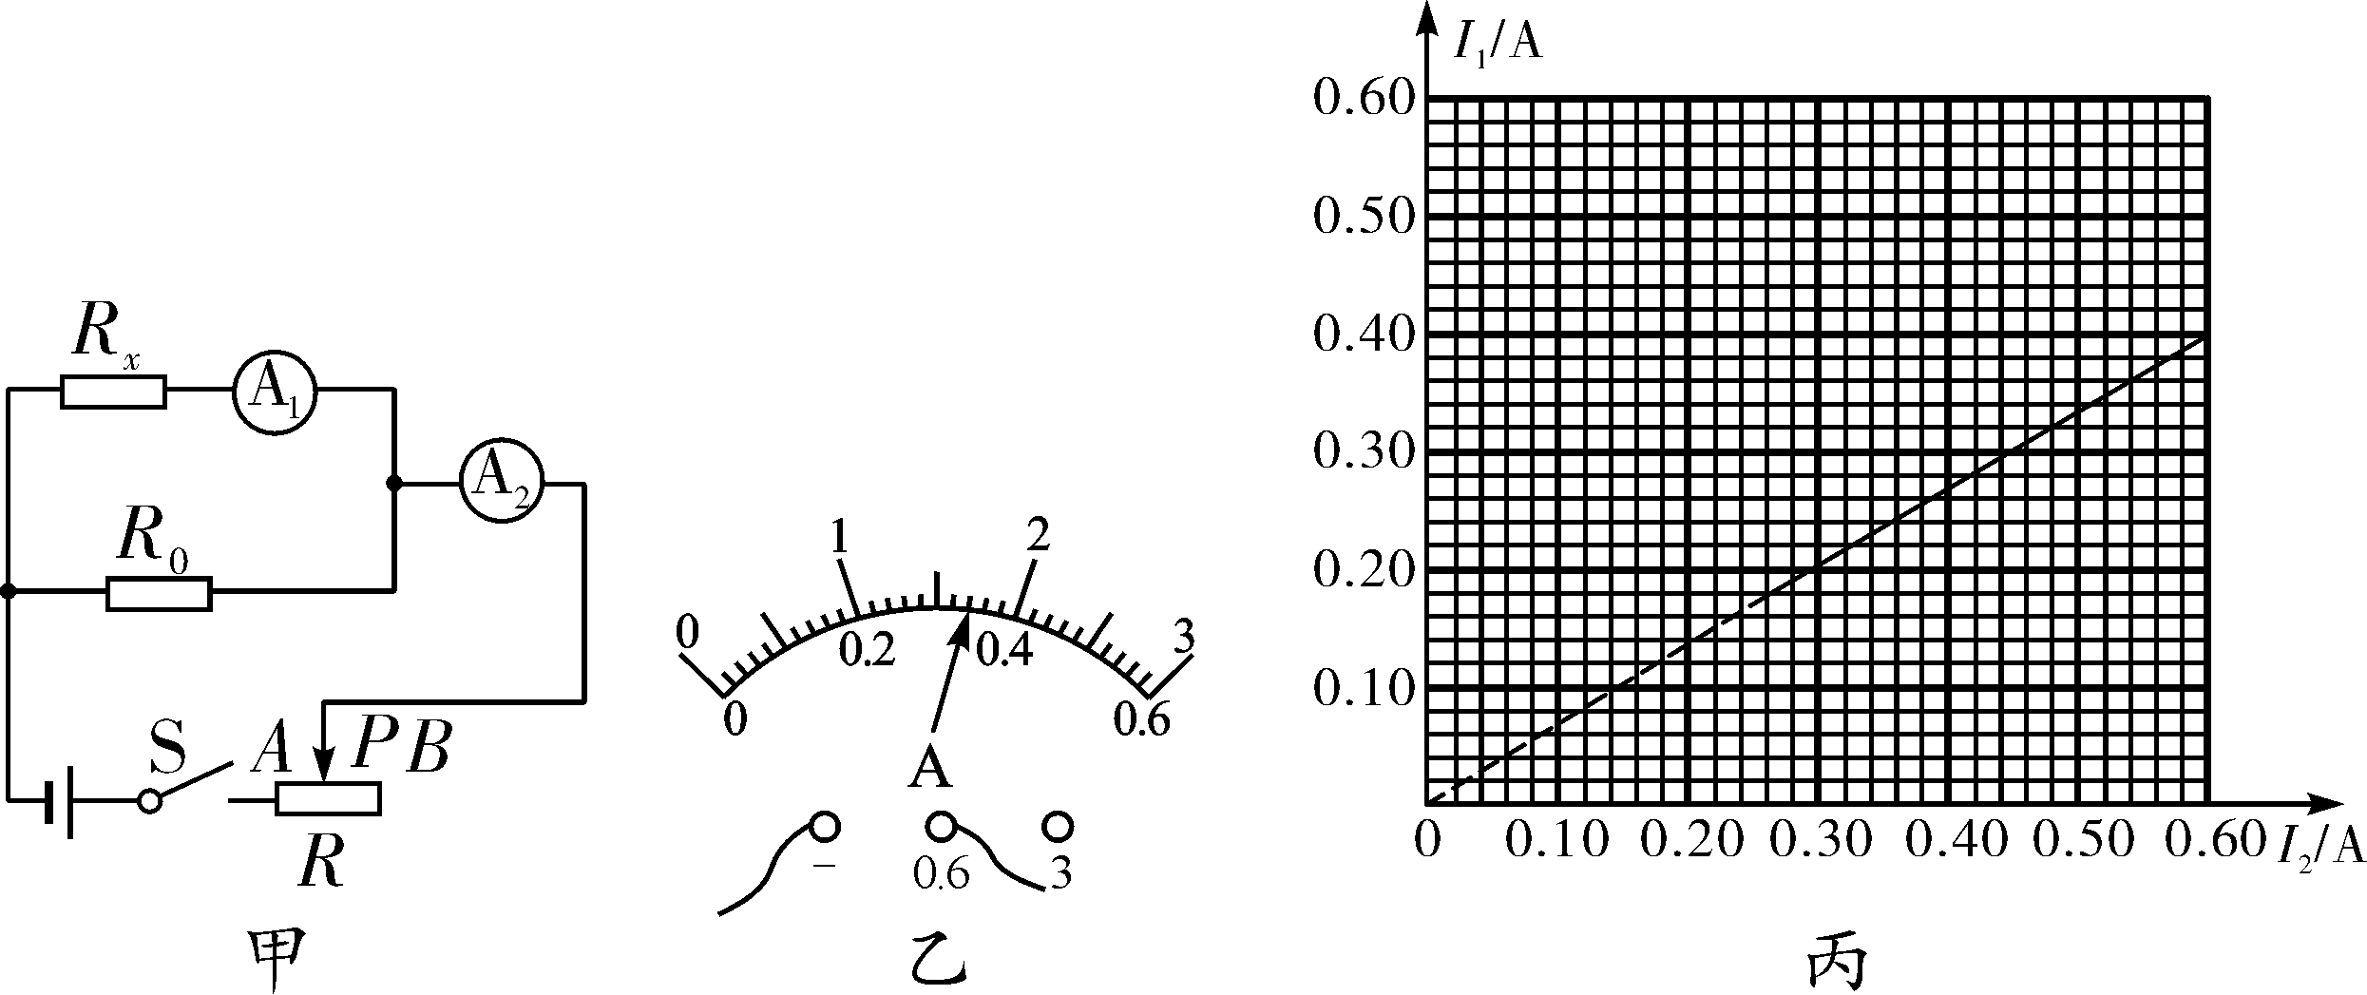
第11题图
(1)开关闭合前，滑动变阻器R的滑片P应该移到________(选填“A”或“B”)端；
(2)连接好电路，闭合开关，移动滑动变阻器滑片P，某次电流表的示数如图乙所示，读数为________A.
(3)若测得电流表的示数为I₁，电流表的示数为I₂，则R_{x}＝______________(用题中字母表示)；
(4)多次移动滑动变阻器的滑片P，记录每次实验中电流表、的示数，得到了如图丙所示的I₁－I₂图像．若R₀＝20 Ω，由图像求得被测电阻的阻值R_{x}＝________________Ω.
12. (2019福建)(8分)现要测量电阻R_{x}的阻值，提供的实验器材有：待测电阻R_{x}(约5 Ω)、两节干电池、电流表、电压表、滑动变阻器、开关及导线若干．
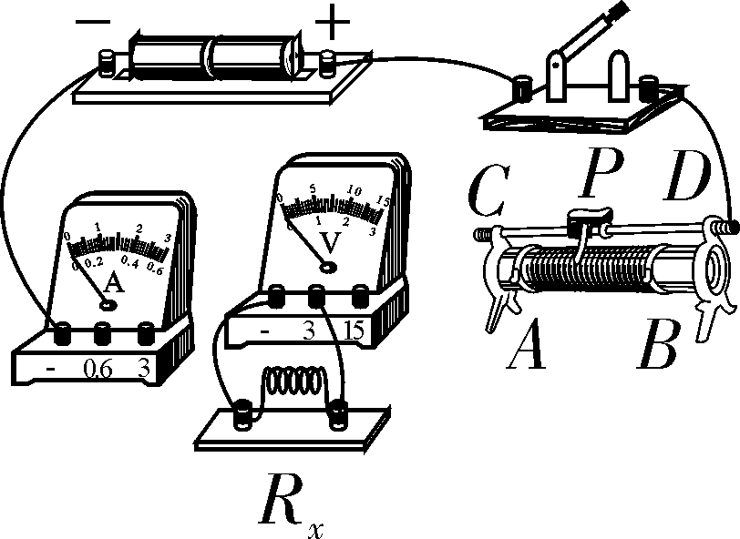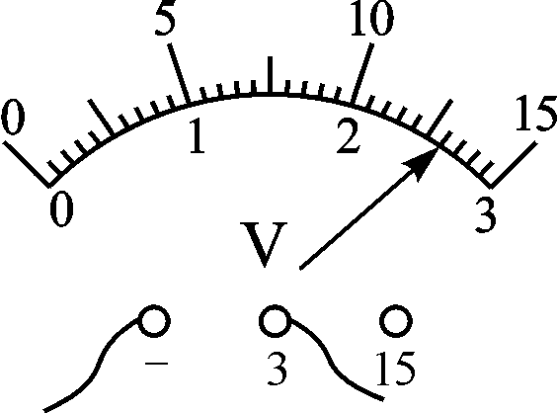
甲 乙
第12题图
(1)用笔画线代替导线，将图甲中的实物图连接完整，要求滑动变阻器的滑片P向接线柱D移动时接入电路的阻值变小．
(2)正确连线后，闭合开关，移动滑片P，电流表示数几乎为零，电压表示数接近电源电压且几乎不变．若电路中只有一处故障，可判断该故障是______________．
(3)排除故障继续实验，某次测量，电流表的示数为0.50 A，电压表的示数如图乙，该示数为________V，则R_{x}＝________Ω.
(4)某同学利用电源(电压未知)、电阻箱(0～999.9 Ω)和电流表(指针能正常偏转，但刻度盘示数模糊不清)等器材，测电阻R_{x}的阻值，设计的电路如图丙．完成下列实验步骤：
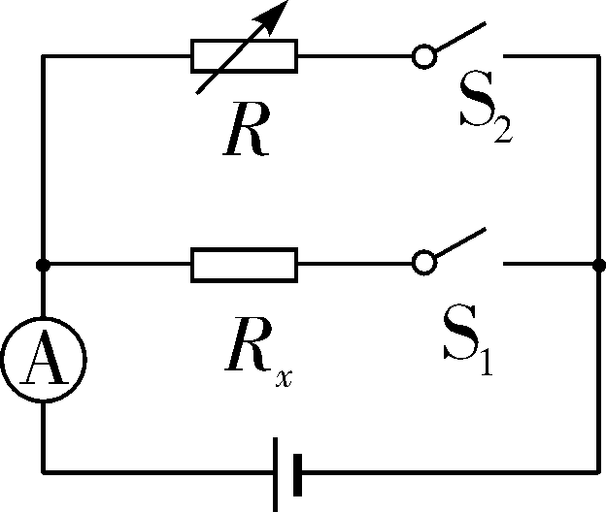
第12题图丙
①正确连接电路，断开S₁、S₂，将电阻箱R阻值调至最大；
②________________________________________________________________________；
③________________________________________________________________________；
④电阻R_{x}＝________．(用测得量的符号表示)

六、测量小灯泡的电功率
13. (2019重庆A卷)(8分)在测小灯泡电功率实验中，小杨同学选用的器材有：额定电压为2.5 V的灯泡、电流表、电压表、开关、学生电源、滑动变阻器和若干导线等．
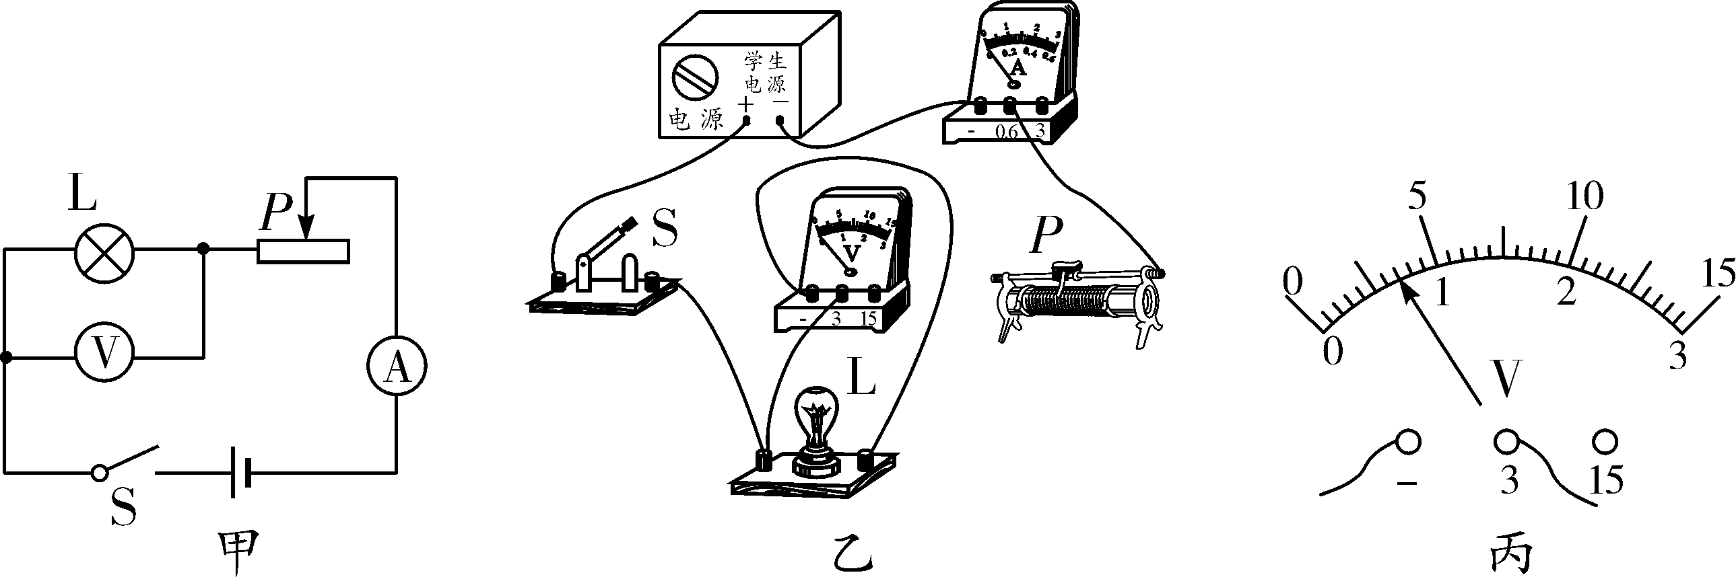
第13题图
(1)请根据图甲，用笔画线代替导线，将图乙中的实物电路连接完整(要求：向右移动滑动变阻器滑片时，电路中的电流变小，且导线不能交叉)；
(2)连接电路时，开关S必须__________，滑动变阻器的滑片P应调到最__________阻值处；
(3)正确连接电路后，闭合开关S，发现电压表无示数，电流表有示数，原因是灯泡________(其它部分均完好)；
(4)故障排除后，滑片移至某处，电压表表盘如图丙所示，其读数为U₁＝________V，再读出电流表的示数I₁，由此算出此时灯泡电功率P₁＝________(用字母表示)；
(5)小杨同学继续移动滑片P，将两电表对应的示数记录到下表中.
实验序号 | 1 | 2 | 3 | 4 | 5
电压表示数/V | U₁ | 1.0 | 1.5 | 2.0 | 2.5
电流表示数/A | I₁ | 0.14 | 0.18 | 0.20 | 0.24
则灯泡的额定功率为________W，他分析表中数据，发现灯泡的电阻也在变化，主要原因是灯丝的电阻随温度的升高而________．
14. (2019盐城)(8分)小华做“测量小灯泡的功率”的实验，并探究小灯泡亮度与功率的关系．电源电压为4 V，保持不变．小灯泡额定电压为2.5 V，滑动变阻器标有“20Ω 1 A”字样．
(1)图甲所示是小华正准备接入最后一根导线(图中虚线所示)时的实验电路．请指出图中在器材操作上存在的不妥之处：___________________________________________________.
(2)下表是记录与处理实验数据的表格(部分)．表中A和B处内容是__________________和__________________．
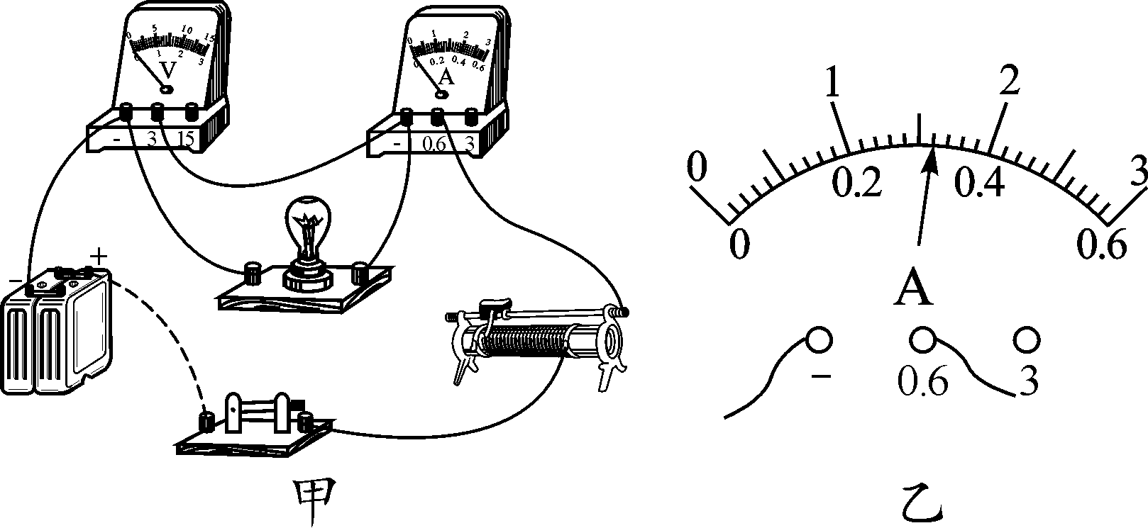
第14题图
小灯泡  的规格 | 电压表的  示数U/V | 电流表的  示数I/A | A | B
U_{额}＝2.5 V | 1.0 | 0.1 | / | /
(3)实验中测出小灯泡在U＝2.0 V时的功率后，要测量其额定功率，滑动变阻器的滑片应向________移动；当电压表的示数达到额定电压时，电流表的示数如图乙所示，则小灯泡的额定功率为________W.
(4)小明认为(2)中表格内数据不是真实的．你________(选填“同意”或“不同意”)小明的观点，写出你判断的依据．答：_____________________________________．
15. (2019遂宁)(11分)在“测量小灯泡的电功率”实验中，实验器材有：两节新干电池、电流表、电压表、额定电压2.5 V的小灯泡、滑动变阻器、开关、导线若干，部分实物电路如图甲所示．
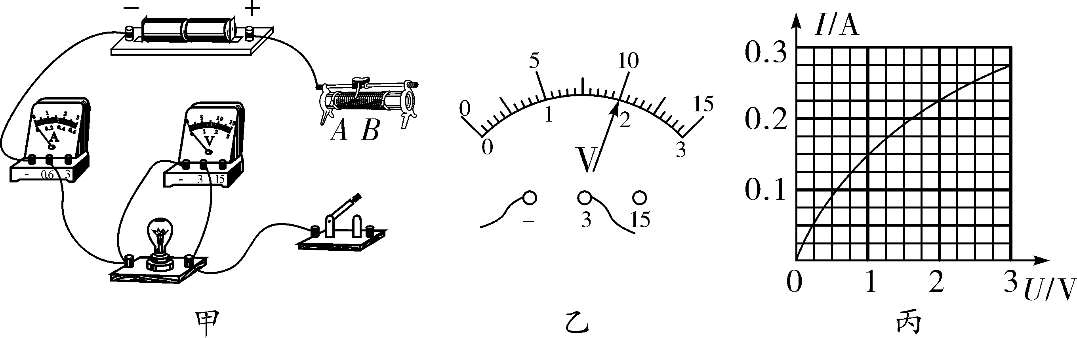
第15题图
(1)请用笔画线代替导线，将图甲中的实物电路连接完整(要求：滑片P向右移动时小灯泡变亮)．
(2)连接好电路，闭合开关，发现小灯泡很亮，电压表示数为3 V．断开开关，经检查，各元件完好，电路连接正确，则实验中操作错误之处是______________________________．
(3)改正错误后进行实验，移动滑动变阻器的滑片到某一位置，电压表的示数如图乙所示；若要测量小灯泡的额定功率，滑动变阻器的滑片P应向________(选填“A”或“B”)端移动．
(4)图丙是由实验数据描出的小灯泡的I－U图像，则小灯泡额定功率是________W.
(5)根据小灯泡的I－U图像计算出不同电压下灯丝电阻值不同，原因是灯丝电阻随________的变化而变化．
(6)若用第(3)小问中所测得数据算出灯泡的电阻R_{L}，再根据P＝计算灯泡的额定功率，按此方案算出灯泡的额定功率比真实值________(选填“偏大”或“偏小”)．
16. (2019江西) (7分)实验：测量小灯泡的电功率
实验中选择的小灯泡的额定电压为2.5 V.
【实验步骤】
(1)请你用笔画线代替导线，把图中的电路连接完整(导线不准交叉)，并要求滑动变阻器的滑片向左移动时，小灯泡会变亮；
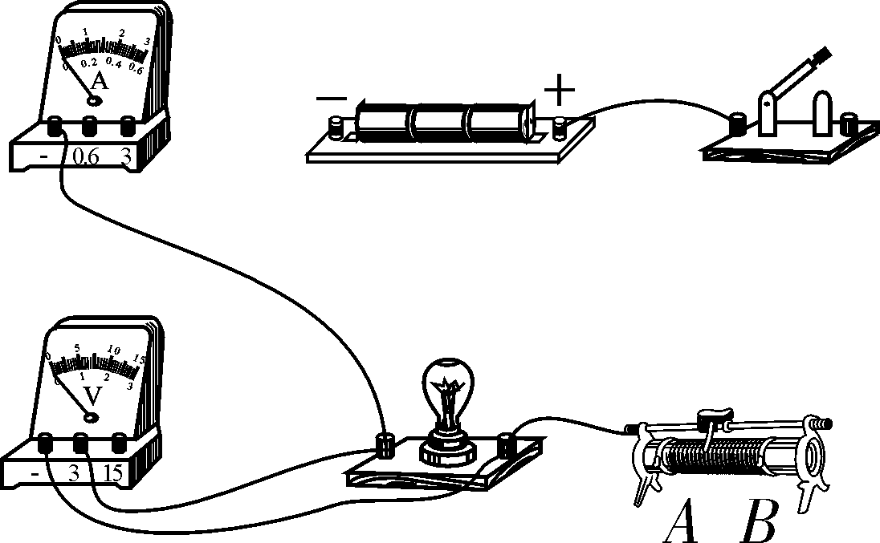
第16题图
(2)正确连接电路后，闭合开关，电流表指针不动，但用手按住开关，发现电流表指针摆动，出现这种现象的原因是________________；
(3)查明原因，排除故障，正确操作，得到下表所示数据，请将表中内容补充完整：
实验序号 | 电压U/V | 电流I/A | 电功率P/W | 灯泡亮度
1 | 2.0 | 0.28 | 0.56 | 发光暗淡
2 | 2.5 | 0.32 | 0.80
3 | 3.0 | 0.36 | 1.08 | 发光强烈

由表中数据可知，该灯的额定电功率为______W；
(4)利用上述电路，用定值电阻替换小灯泡，测量该定值电阻的阻值．请在方框中设计一个记录数据的表格．

七、特殊方法测量小灯泡的电功率
17. (2019眉山)(6分)测量小灯泡额定功率的实验中，器材如下：待测小灯泡(额定电压为2.5 V)、电源(电压恒为 6 V)、电流表(0～0.6 A、0～3 A)、电压表(0～3 V、0～15 V)、滑动变阻器、开关各一只，导线若干．
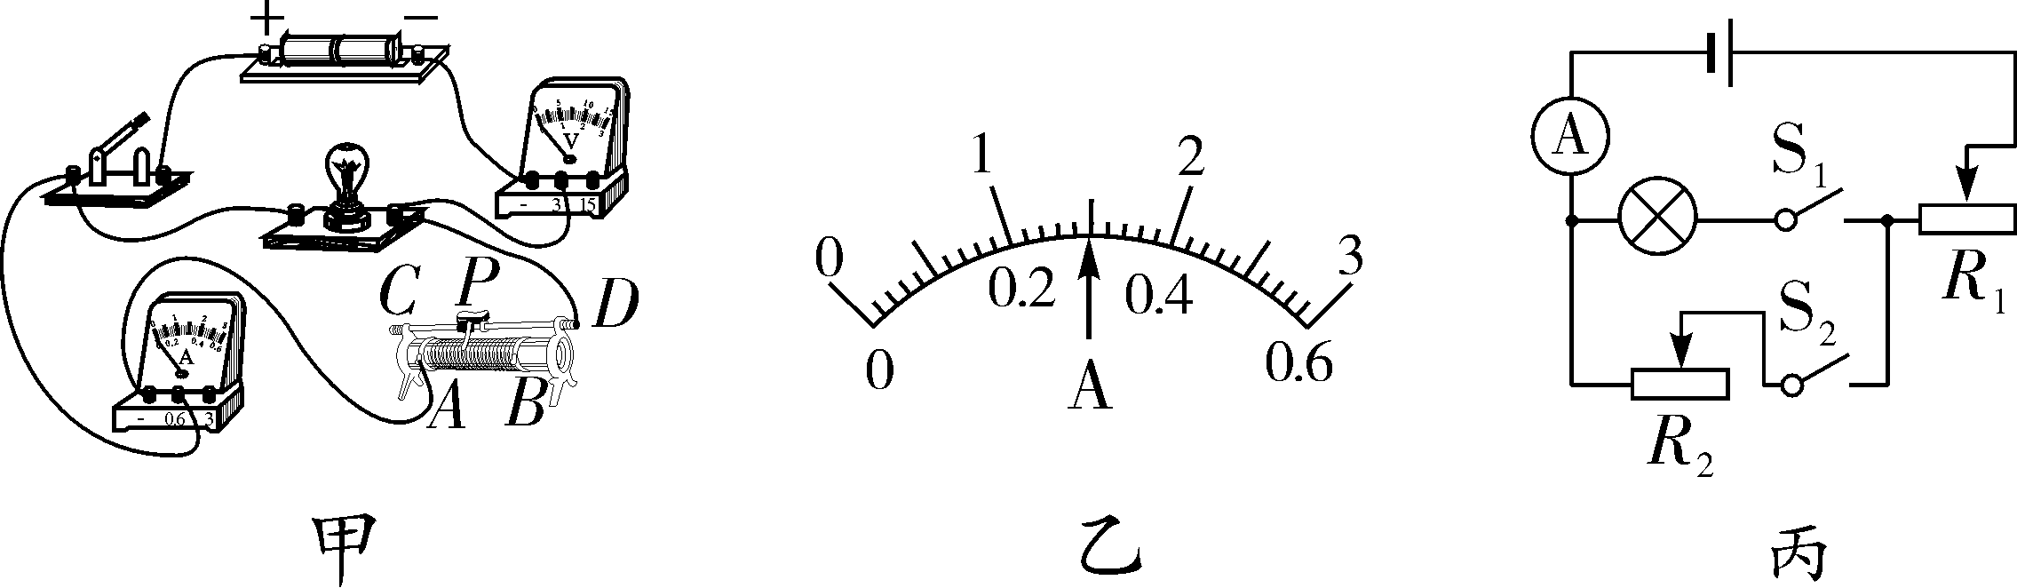
第17题图
(1)如图甲所示是某同学开始时连接的电路，仔细观察发现该电路存在连接错误，但只需改动一根导线，即可使电路连接正确．请你在应改动的导线上打“×”，并用笔画线代替导线画出正确的接法．
(2)电路连接正确后，闭合开关，发现小灯泡不亮，但电流表、电压表均有示数，接下来应进行的操作是________．
A. 检查灯泡是否断路
B. 检查灯泡是否短路
C. 检查开关接触是否良好
D. 移动滑动变阻器的滑片
(3)当小灯泡正常发光时，电流表示数如图乙所示，示数为________A，小灯泡的额定功率为________W，小灯泡正常发光的电阻为________Ω.
(4)完成上述实验后，另有同学设计了如图丙所示的电路，测出了额定电流为I_{额}的小灯泡的额定功率．电源电压不变，滑动变阻器R₁的最大阻值为R，实验方案如下：
①按电路图连接电路．
②只闭合开关S₁，移动R₁的滑片，使电流表的示数为I_{额}，灯泡正常发光．
③只闭合开关S₂，保持R₁的滑片位置不动，移动R₂的滑片，使电流表的示数为I_{额．}
④保持R₂的滑片位置不动，将R₁的滑片移到最左端，电流表的示数为I₁，再将R₁的滑片移到最右端，电流表的示数为I₂.
⑤小灯泡额定功率的表达式为P_{额}＝________(用I_{额}、I₁、I₂、R表示)．
18. (2019盘锦)(8分)小明用图甲所示的电路测量额定电压为2.5 V的小灯泡的额定功率．
(1)用笔画线代替导线，帮小明把图甲电路连接完整．要求滑动变阻器的滑片向左滑动时灯泡变亮．
(2)正确连接电路后，闭合开关，小灯泡不发光，电流表无示数，电压表示数约为电源电压，则故障原因可能是________．
(3)故障排除后，闭合开关，调节滑动变阻器的滑片，使电压表的示数为2.5 V．此时电流表的示数如图乙所示，则通过小灯泡的电流是________A．小灯泡的额定功率是________W.
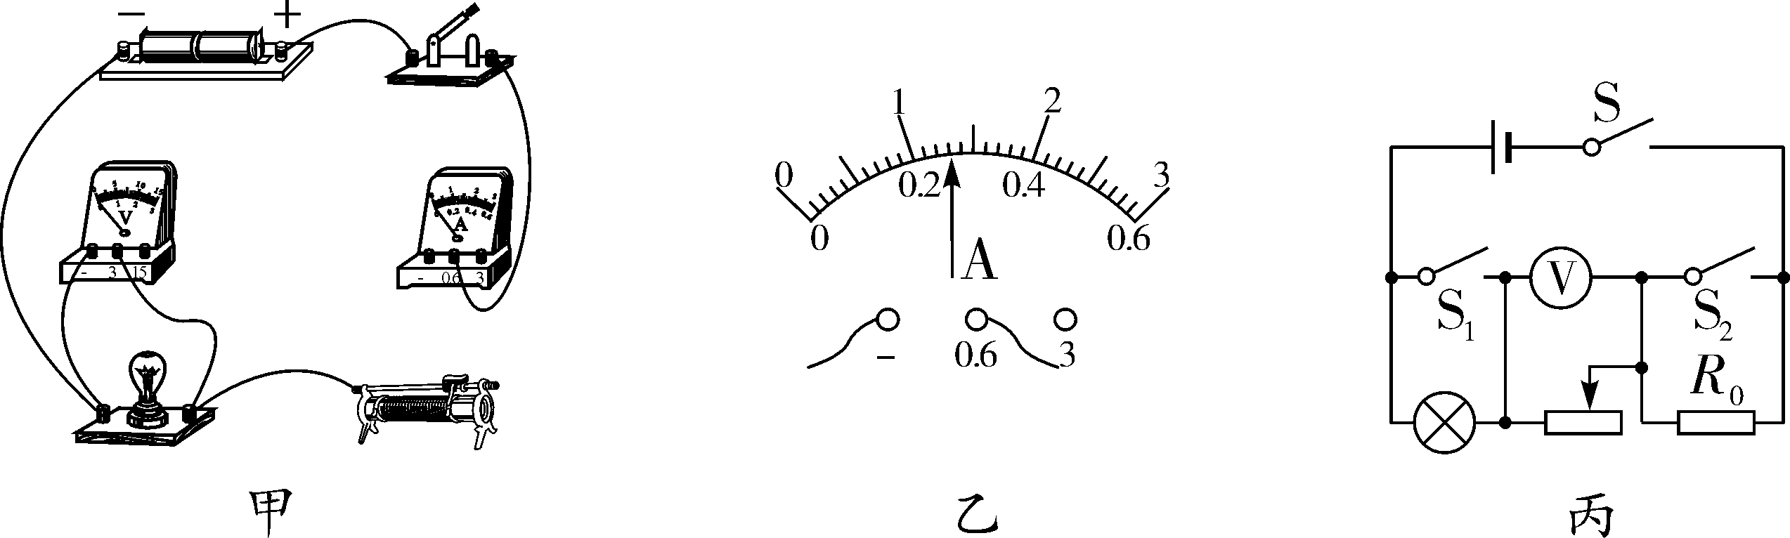
第18题图
(4)完成实验后，小明又设计了如图丙所示的电路图，只用电压表就测量出额定电压为U_{额}的小灯泡的额定功率．已知电源电压恒为U，定值电阻的阻值为R₀.请将实验步骤补充完整．
①__________________(填三个开关闭合与断开情况)，调节滑动变阻器的滑片，使电压表示数为________，小灯泡正常发光．
②保持滑动变阻器滑片位置不动，__________________(填三个开关闭合与断开情况)，记录电压表示数为U_{滑．}
③小灯泡额定功率的表达式P_{额}＝__________________(用已知量和所测物理量符号表示)．
19. (2019黄冈)(4分)在用伏安法测量标有“2.5 V”灯泡额定功率的实验中，小明发现电流表损坏，其他元件完好．
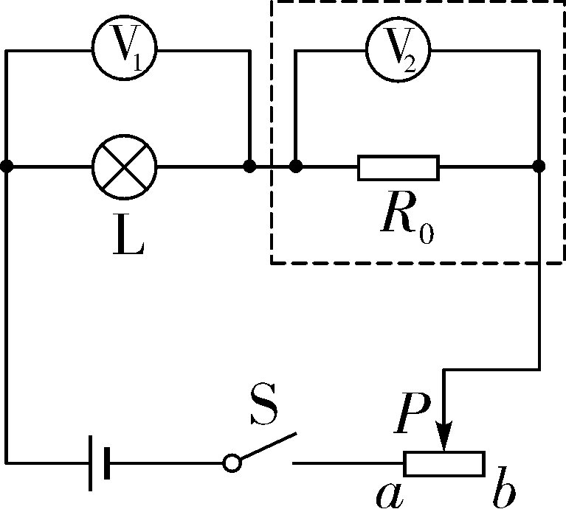
第19题图
(1)小明用已有的器材，5 Ω的电阻R₀和另一块电压表，设计了如图所示电路图．其中虚线框内的元件组合体相当于________．
(2)小明进行了如下实验，请补充完整．
①连接好电路，将滑动变阻器连入电路的阻值调到________．
②合上开关，移动滑片，使灯泡两端电压为________V.
③再读出R₀两端的电压为1.5 V.
(3)若实验操作正确，则灯泡的额定功率为________W.

八、综合类伏安法实验
20. (2019北部湾经济区)(7分)小明用图甲的实验装置测量小灯泡电阻，小灯泡的额定电压为4.5 V.
(1)连接电路时，开关应________．
(2)请在图甲中用笔画线代替导线，完成剩余部分的电路连接(要求：滑片向左移动时，灯变亮)．
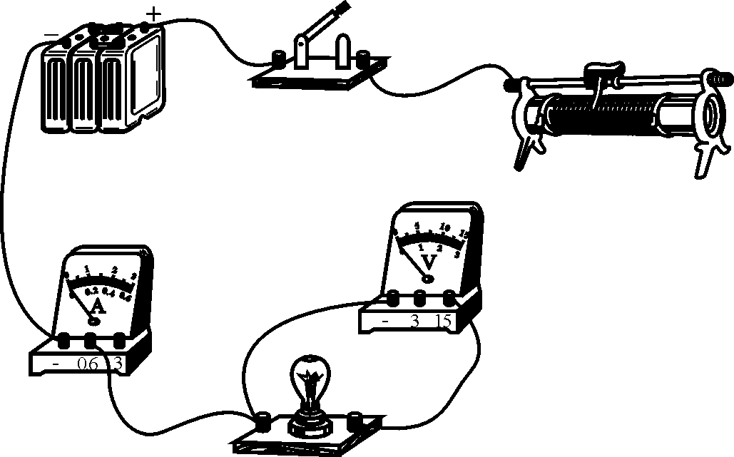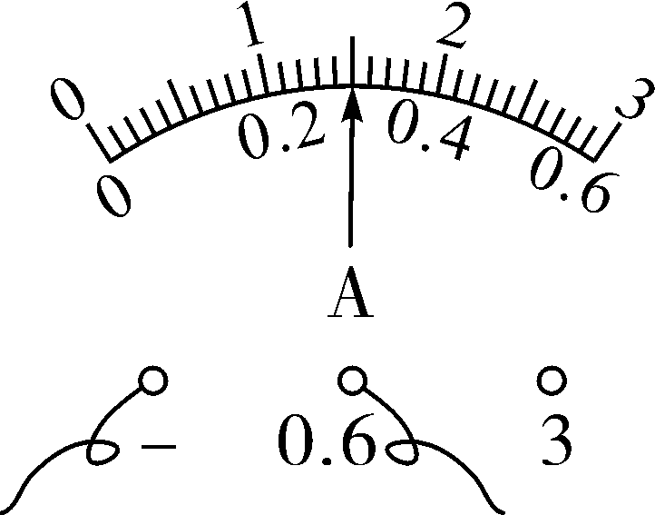
甲 乙
第20题图
(3)正确完成电路连接后，闭合开关时，电流表没有示数、小灯泡不亮，电压表示数接近电源电压，则电路故障可能是小灯泡________(选填“短路”或“断路”)．
(4)排除故障后，闭合开关，调节滑动变阻器的滑片，使小灯泡正常发光，电流表示数如图乙所示，此时电路中的电流为______A，小灯泡的电阻为________Ω.
(5)小明还设计了如图丙所示的电路，测出了另一个小灯泡的额定功率，已知滑动变阻器的最大阻值均为R₀，小灯泡的额定电流为I_{额}，请将以下实验步骤补充完整；
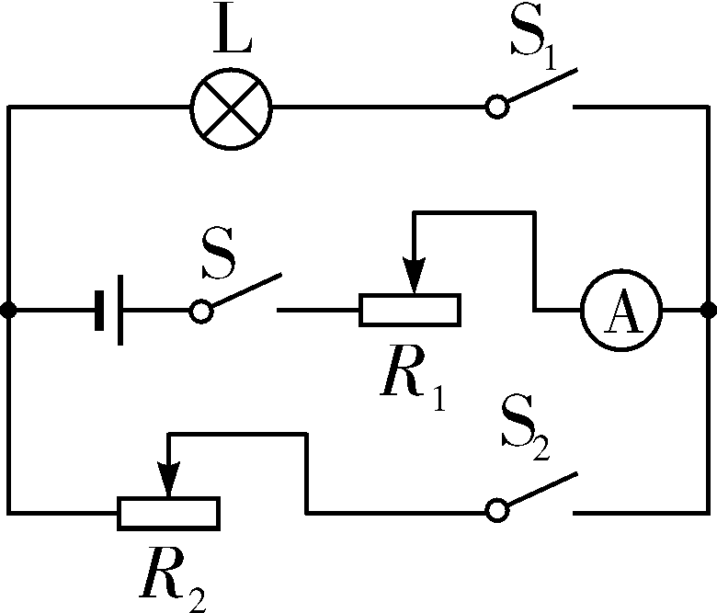
第20题图丙
①只闭合开关S、S₁，移动R₁的滑片，使电流表示数为I_{额．}
②接着____________________________________．
③再将R₁的滑片调至最左端，记下电流表的示数I₁；将R₁的滑片调至最右端，记下电流表的示数I₂.
④写出小灯泡额定功率的表达式：P＝________．(用R₀、I_{额}、I₁、I₂表示)
21. (2019抚顺)(12分)在探究“电流与电阻的关系”实验中，小硕选用如下器材：电压恒为5 V的电源、阻值为5 Ω、10 Ω、20 Ω的定值电阻、规格为“30Ω 1 A”的滑动变阻器、电流表、电压表、开关、导线．
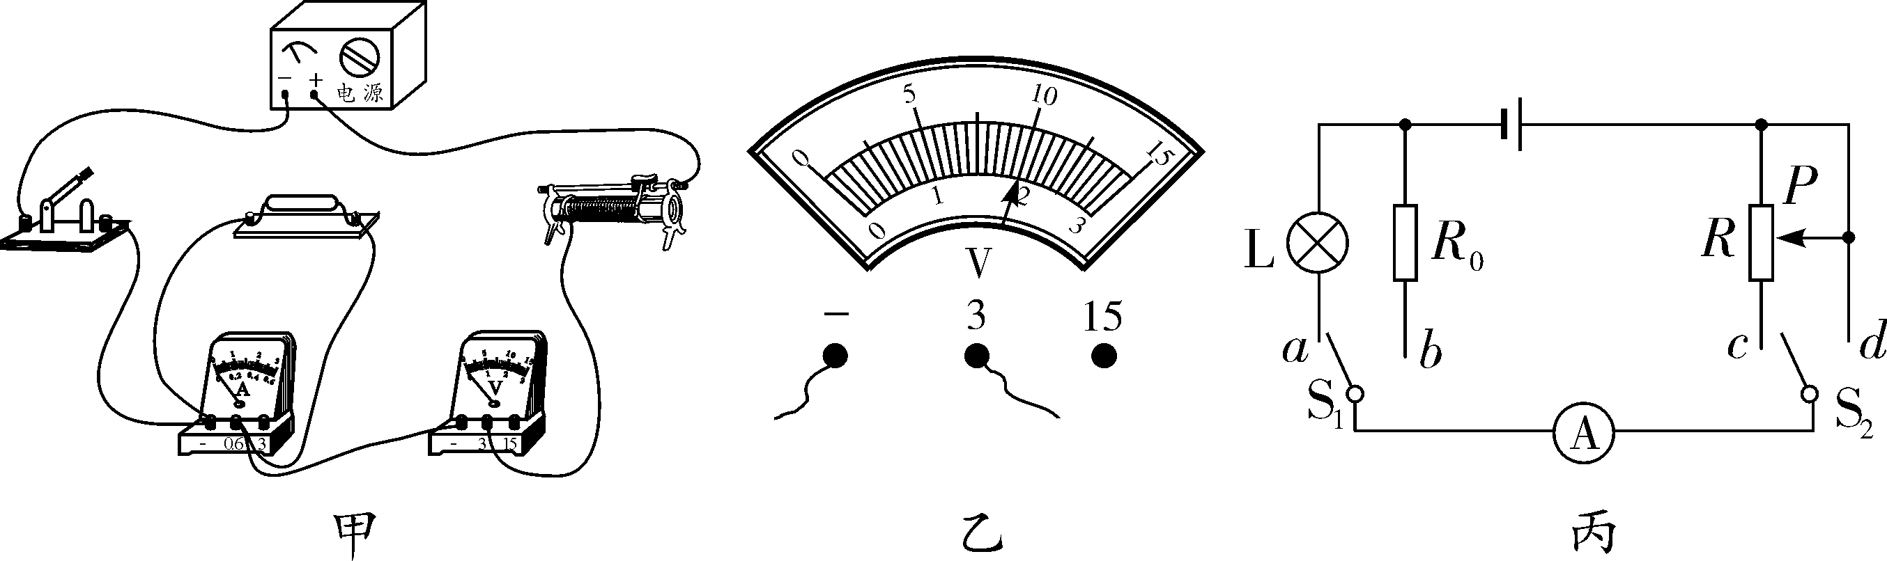
第21题图
(1)如图甲所示为小硕连接的实验电路，闭合开关前发现电路中有一根导线连接错误，请在连接错误的导线上画“×”，并用笔画线代替导线将电路连接正确．
(2)改正错误后，用开关试触，发现电压表指针迅速摆到表盘最右端，电流表指针几乎未动．小硕分析可能是定值电阻发生了________故障．
(3)排除故障后，调节滑动变阻器的滑片，电压表示数如图乙所示，其示数为________V．断开开关，保持滑动变阻器滑片位置不动，将5 Ω电阻换成10 Ω电阻，闭合开关，应将滑片向________(选填“左”或“右”)移动，使电压表示数与第一次实验示数相同，此时电流表示数应为________A.
(4)在探究过程中，小硕发现，为了保持定值电阻两端电压不变，只要滑动变阻器连入电路阻值与电路中定值电阻阻值之比为________即可．
(5)多次实验后，根据数据可以得出结论：电压一定时，通过导体的电流与导体的电阻成________．
(6)小硕利用如图丙所示电路测量额定电流为0.2 A小灯泡的额定功率，已知定值电阻R₀的阻值为10 Ω，电源电压未知且大于小灯泡的额定电压．
①开关S₁接b，S₂接d，电流表示数为0.6 A，则电源电压为________V.
②开关S₁接a，S₂接c，调节滑动变阻器的滑片，使电流表示数为______A，此时小灯泡正常发光．
③开关S₁接b，S₂接c，使滑动变阻器的滑片________(选填“移到上端”“保持不动”或“移到下端”)，电流表示数为0.3 A.
④小灯泡额定功率P_{额}＝________W.
22. (2019桂林)(9分)小飞在做“探究电流与电压、电阻的关系”实验时，准备了以下器材：两节新的干电池，电流表、电压表、滑动变阻器、定值电阻(5 Ω，10Ω，15Ω，20Ω)、开关、导线若干．
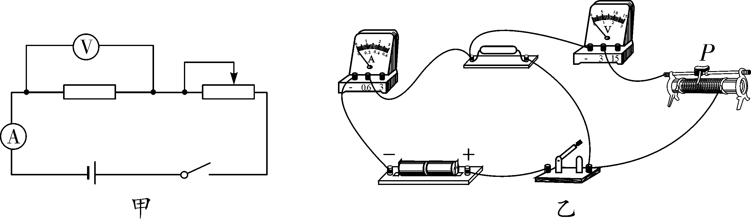
第22题图
(1)在按电路图甲连接实物时，开关必须处于________状态；在实物图中，滑动变阻器的滑片要移到________(选填“最右端”或“最左端”)．
(2)图乙是小飞连接好的实验电路，闭合开关后，他发现移动滑片的过程中，电流表的示数________，电压表的示数________．(均选填“变大”“变小”或“不变”)
(3)小冲在一旁观察后指出小飞没有按照电路图正确连接实物，请你在实物图上对连接错误的一根导线打“×”，并用笔补画一根线代替导线将电路连接正确．
(4)问题解决后，他们接入10 Ω的电阻进行实验，并得出下表中的数据，对数据进行分析后得出实验结论是：____________________________________.
电压U/V | 1 | 1.5 | 2 | 2.5
电流I/A | 0.1 | 0.15 | 0.2 | 0.25
(5)接下来他们分别接入其他电阻再次对电流与电阻关系进行探究，并作出了如图丙所示图像，请你通过图像中所给信息计算出实验过程中滑动变阻器两端的电压U＝________V.
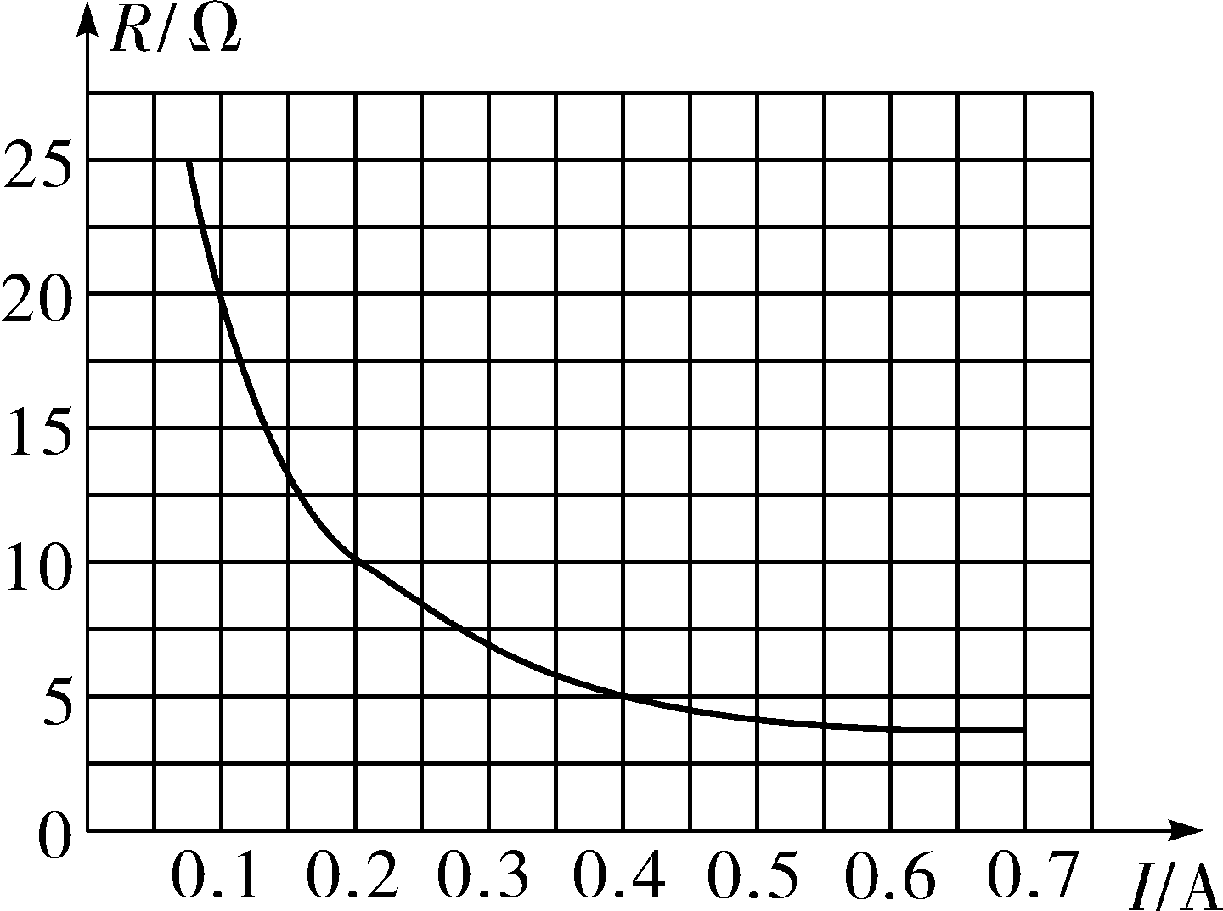
第22题图丙

